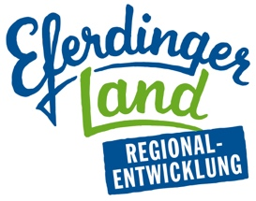
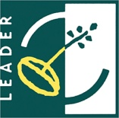
Regionalentwicklungsverband Eferdinger Land – REGEF
LEADER Aktionsgruppe
Alkoven, Aschach a.d.D., Buchkirchen b.W., Eferding, Fraham,
Haibach o.d.D., Hartkirchen, Hinzenbach, Prambachkirchen, Pupping,
St. Marienkirchen a.d.P., Scharten, Stroheim
ZVR 541316227

Die Region Eferdinger Land widmet sich im Rahmen der Umsetzung der Lokalen Entwicklungsstrategie 2023 – 2027 intensiv dem Thema „Ressourcen schützen, nützen und mobilisieren“. Dazu zählen auch der Ausbau und die Nutzung von Erneuerbaren Energieträgern in der Region. Daher suchen wir

Unterstützung
beim Aufbau einer regionalen Energiegemeinschaft
im Eferdinger Land

Ihre Aufgaben sind:
- Gebietsabgrenzung
- Erhebung des Potentials (PV und Wasserkraft) im Zielgebiet
Identifizierung von Lieferanten auf Basis bestehender Erzeugungsanlagen und Abnehmern
- Erarbeiten rechtlicher, steuerlicher und betriebswirtschaftlicher Aspekte
- Vertrags- und Tarifgestaltung, Kostenkalkulation
- Festlegung einer geeigneten Verrechnungssoftware
- Planung der laufenden Administration der künftigen regionalen EEG
- Kommunikation
- Vernetzung

Wir erwarten:
- Erfahrung im Bereich erneuerbarer Energien und Aufbau von EEG´s
- Sehr gute EDV-Kenntnisse
- Selbstständige, strukturierte Arbeitsweise, Verlässlichkeit und Genauigkeit
- Organisationsgeschick, Kommunikationsstärke und Teamfähigkeit
- Führerschein der Klasse B, sowie Reisebereitschaft innerhalb der Region Eferdinger Land

Wir bieten:
- Bezahlung auf Werkvertragsbasis
- vorläufige Projektdauer bis 31.12.2024

Interessiert? Wir freuen uns auf Ihre Bewerbung bzw. Ihr Angebot!

Ansprechperson: Susanne Kreinecker, kreinecker@regef.at, Tel. 0664/3933511

